Автор разработки – Зуева Ирина Юрьевна
Название занятия - РАЗВИТИЕ ПРЕДСТАВЛЕНИЙ О СОЛНЕЧНОЙ СИСТЕМЕ
Класс(ы) обучающихся – 4 класс
Предмет (предметы) – информатика, астрономия, история, окружающий мир

Тип урока: урок-практикум изучение нового материала, форма работы – индивидуальная.
Продолжительность: 40минут.
Цель – формирование представления учащихся о развитии представлений о солнечной системе.
Задачи:
- расширение представления о Солнечной системе, создание проекта "модель Солнечной системы";
- развитие умения самостоятельно формулировать цели урока, сотрудничества в совместном решении проблемы;
- способствовать развитию умения находить информацию для выполнения учебных заданий с использованием мышления, воображения, фантазии;
- способствовать воспитанию аккуратности в работе, взаимопомощи.

Технические средства: персональный компьютер, мультимедийный проектор, экран.
Программные средства: компьютерная презентация Microsoft Power Point, проигрыватель Windows Media, подключение к сети интернет.

Структура урока

I. Определяем тему и задачи урока (3 минуты).
Учитель: Что вокруг чего вертится земля вокруг Солнца или Солнце вокруг Земли? Как давно мы знаем, что земля крутится вокруг Солнца?
Ответ ученика (опираясь на материал предшествующего урока): Согласно учению Николая Коперника (1473—1543), в центре мира находится не Земля, а Солнце. Вокруг Земли движется лишь Луна. Система мира, предложенная Коперником, называется гелиоцентрической.
Учитель включает подготовленную презентацию в поддержку словам детей.
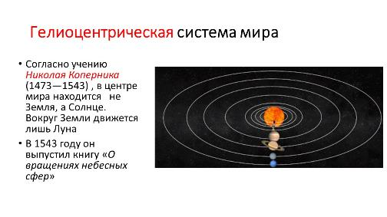
Учитель:
- Всегда ли гелиоцентрическая система мира была для людей единственно верной?
- Как вы думаете о чем сегодня пойдет речь на уроке? Определите тему урока («Представления о солнечной системе»)
II. Расширение представления о Солнечной системе (10 минут)
Учитель вводит понятия о геоцентрической и некоторых других системах мира, существовавших в древности.
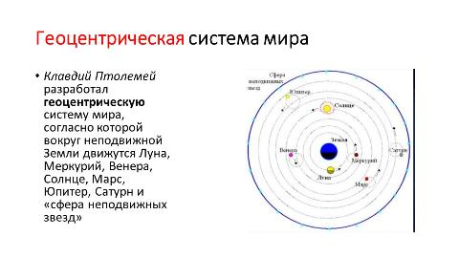
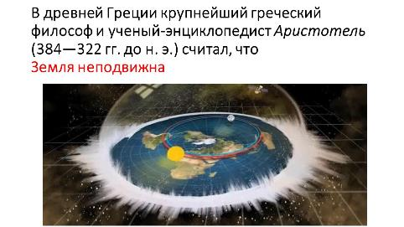
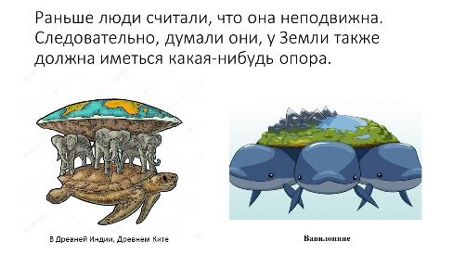
Учитель: Как вращалось солнце по представлению древних?
Давайте представим себе.
А можно создать модель Солнечной системы? Говорят: «Лучше один раз увидеть, чем сто раз услышать».
Какая модель будет самая наглядная (красивая)?(графическая- анимация)
Что такое анимация? (Компьютерная анимация – это последовательный показ заранее подготовленных графических файлов.)
Что такое графические файлы? (Графические файлы (graphics files) — файлы, в которых хранятся любые типы устойчивых графических данных («изображений»), предназначенных для последующей визуализации)
Все ли они одинаковые?(нет. Способы организации графических файлов получили наименование графических форматов.)
Известно ли вам, что есть формат графического файла, поддерживающего анимацию?(gif)
А как создать анимацию?
Предлагаю попробовать простой онлайн редактор для создания gif анимации- «Гифовина» http://gifovina.ru .
Для быстрого освоения редактора давайте просмотрим видеоролик https://www.youtube.com/watch?v=zrKWhIf3I98 (2 минуты)
III. Практическая работа (15 минут)
Попробуем сами создать хотя бы одну графическую модель мироздания в древности или геоцентрическую модель мироздания

В зависимости от навыков учеников можно предложить работать на компьютере или, например, смартфоне:
- Нарисовать кадры будущей анимации в графическом редакторе или воспользоваться заготовками графических файлов.
- Создать анимацию при помощи on-line программы для создания gif-анимации (предложенной учителем или известной детям).
Требования к проекту: соответствие типу системы мира, не менее 5 кадров, аккуратность в подготовке кадров анимации, самостоятельность выполнения, плюсом к работе будет – применение дополнительных настроек к анимации, оказание взаимопомощи (по 1 баллу за критерий).

Один из возможных вариантов решения проблемы учащимися.
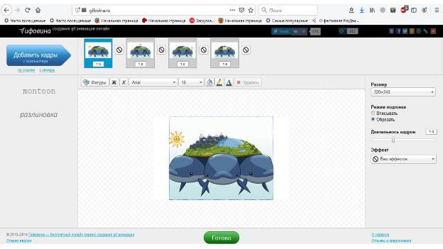
IV. Итог урока (12 минут)
Коллективный просмотр работ учеников. Коллективное оценивание работ в соответствии с требованиями. Какая работа понравилась больше и почему?
Так что же вокруг чего вертится земля вокруг Солнца или Солнце вокруг Земли?
Всегда ли человечество считало, что земля вращается вокруг солнца?
И наглядно нам помогла это увидеть – компьютерная модель, построенная каждым из вас.

В пространстве космическом воздуха нет
И кружат там девять различных планет.
А Солнце — звезда в самом центре системы,
И притяжением связаны все мы.

